FASES REQUERIMIENTO DE SOFTWARE

1. DESCRIPCION GENERAL DEL REQUERIMIENTO 2
2. FASE DE FORMALIZACIÓN 2
3. ANALISIS DE REQUISITOS Y REQUERIMIENTOS 3
4. FASE DE PLANEACION Y GERENCIA DEL PROYECTO. ¡Error! Marcador no definido.

DESCRIPCION GENERAL DEL REQUERIMIENTO

PROYECTO | Automatizar demandas en despacho de abogados.
Nombre Requerimiento: | Abogado digital.
Fecha Solicitud: | 23/02/2022.
Responsable(s) Solicitud: | Juan Pérez Escutia.
Dependencia(s) Solicitante: | Centro de abogados de México.
Responsable Funcional designado por el equipo de desarrollo de software: | José Luis Cervantes Ramírez.

FASE DE FORMALIZACIÓN

Descripción de la Solicitud
Usuario Solicitante
La solicitud es poder crear una pagina web para un despacho de abogados donde a través de un formulario se lleven de forma automatizada los casos y demandas de los usuarios, donde a partir de cada toma de formulario el usuario deberá de hacer un deposito del pago para poder seguir con su caso en una plataforma única con el cliente donde el cliente podrá tener la libertad de ver los avances de sus casos y dichos avances tendrán que ser notificados al correo electrónico del cliente.
Dicha pagina web tendrá que ser capaz de poderse usar en teléfonos móviles y los colores que mas deberán resaltar en la pagina deberán de ser azul marino y blanco.

Líder Funcional
Nuestra función deberá de ser poder crear un programa donde los clientes cuando se registren por primera vez deberán de llenar un formulario y después del llenado se los mandara a los clientes un voucher para que hagan el pago donde el sistema deberá de ser capaz de identificar dicho pago para partir de ahí crear una plataforma donde el usuario-cliente puedan interactuar y el cliente tenga la posibilidad de ver su seguimiento de la demanda de una forma automatizada del programa. Cada avance se le notificará el correo del cliente y dicha Web App deberá de ser capaz de funcionar en un celular móvil

FIRMAS DE ACEPTACIÓN:

________________________________ _______________________________
Nombre Responsable Solicitud Nombre Líder OTI
Dependencia Solicitante Oficina Tecnologías de la Información

ANALISIS DE REQUISITOS Y REQUERIMIENTOS

Fecha Inicio | DD/MM//AAAA |  | Fecha Final | DD/MM//AAAA
Modelamiento de Negocio
Diagrama de negocio.

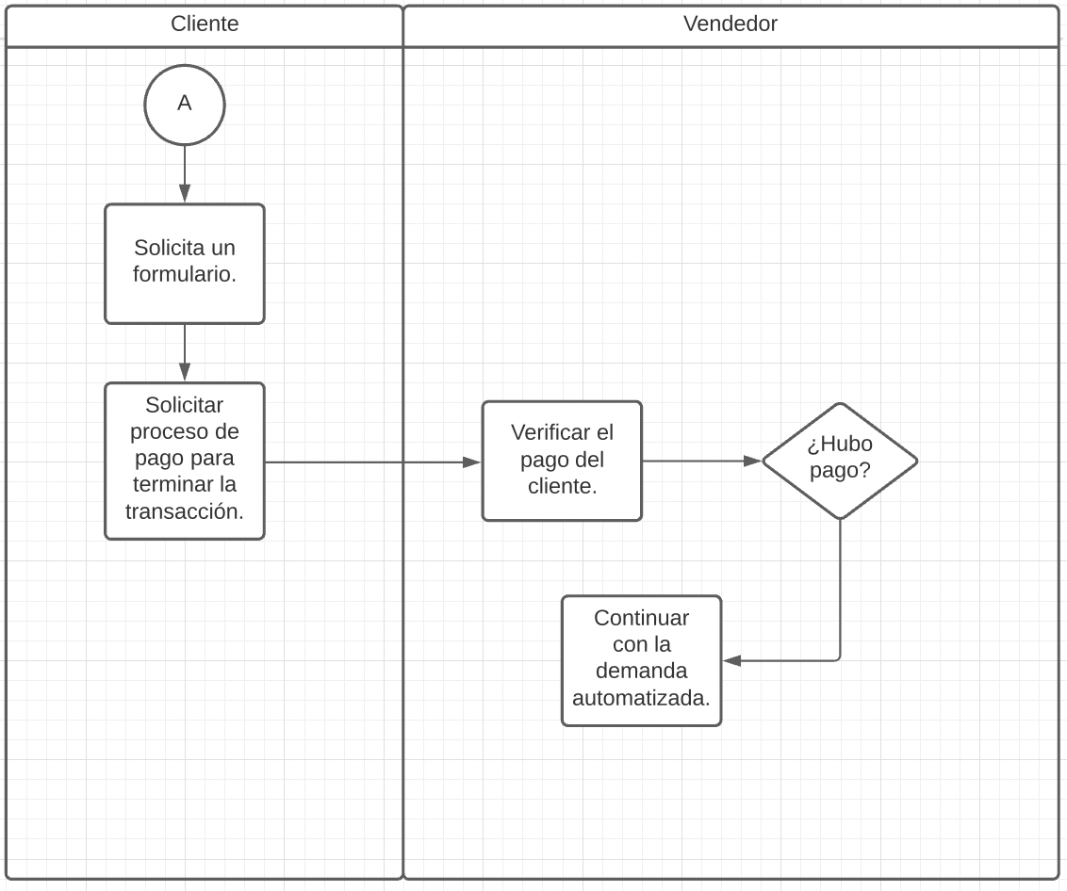
Términos de Referencia
Alcance de la solución | Soluciones que SI incluye:  Creación de formularios.  Métodos de pago.  Verificación del pago.  Creación de la cuenta del cliente.  Automatización de demandas.  Notificación al cliente vía correo.  Control de los pagos  Soluciones que NO incluye.  Creación del documento de la demanda.  Base de datos de abogados.  Historial de demandas.
Requerimientos Funcionales y criterios de aceptación y | - Formularios.  - Método de pago.  - Confirmación del pago.  - Creación de cuenta.  - Plataformas
Requerimientos no Funcionales y de calidad | - Disponibilidad del sistema.  - Base de datos del cliente.  - Notificación a los clientes vía correo.  - Boucher de pagos.  - Historial de clientes.
Interesados en la solución
  Nombre/Rol/Perfil | Descripción
  José Luis Cervantes Ramírez | Encargado de la programación del software.
Precondiciones | - El sistema funciona sin error.  - Es capaz de funcionar en la web  - Es capaz de funcionar en un celular móvil.
Requisitos Técnicos | Tipo de Desarrollo | Web Escritorio Móvil Servicio Web  Servicio Windows Otro:__________________
Requisitos Técnicos | Base de Datos | Oracle  SQL Server  MySQL  MongoDB  Otro:__________________ |  |  | Versión  _______  _______  _______  _______  _______  _______
Requisitos Técnicos | Lenguaje | C#  VB  PHP  Java  JavaScript  Otro:___________________ |  |  | Versión  _______  _______  _______  _______  _______  _______  _______
Viabilidad Técnica | Luego de adelantado el análisis de los requisitos y requerimientos es viable proponer una solución técnica para esta solicitud: SI ( ) NO ( )

FIRMAS DE ACEPTACIÓN:
Nombre | Dependencia | Teléfono | Firma
José Luis Cervantes Ramírez | Ingeniero en software | 344-555-6767
- FASE DE PLANEACIÓN Y GERENCIA DEL PROYECTO

Responsable |  |  |  |  | Fecha
Plan estratégico de fases del proyecto
N° | Nombre Etapa | Actividad |  | Rol Responsable |  | Fecha Inicio | Fecha Fin | Comentarios
1 | Entrega de requerimientos. | Capturar las características del sistema. |  | José Luis Cervantes Ramírez |  | 25/02/2022 | 2/03/2022 | Se deberá de cumplir en tiempo y forma esta actividad.
2 | Diseño de la web app. | Hacer un diseño grafico de como quedaría el sistema ya en su función. |  | José Luis Cervantes Ramírez |  | 3/03/2022 | 17/03/2022 | Hacer un buen diseño de su versión final de la web.
3 | Programación del sistema. | Desarrollar el programa a partir del lenguaje de programación utilizado. |  | José Luis Cervantes Ramírez |  | 20/03/2022 | 01/04/2022 | La web app deberá de cumplir con el lenguaje mas optimalizada para que la web App funcione en su mejor aspecto.
4 | Pruebas del software. | Probar el software con todas sus funciones para verificar que todo funcione correctamente o identificar errores para que sean solucionadas en ese momento. |  | José Luis Cervantes Ramírez |  | 05/04/2022 | 15/04/2022 | Poder verificar que el programa funcione correctamente y así mismo identificar sus errores para solucionarlo.
5 | Entrega del software. | Entregar de forma final el producto deseado por el cliente |  | José Luis Cervantes Ramírez |  | 20/04/2022 | 20/04/2022 | Dar por terminado con éxito este proyecto.

NOTA: Las fechas de planeación establecidas en este documento son aproximadas y estarán sujetas a modificaciones que surjan por control de cambios u otros factores.

FIRMAS DE ACEPTACIÓN:
Nombre | Dependencia | Teléfono | Firma
José Luis Cervantes Ramírez | Ingeniero en software | 344-555-6767

